# 11-shard分片

大量数据可以将不同段的数据进行拆分，将不同段的数据放在不同的mongo节点中

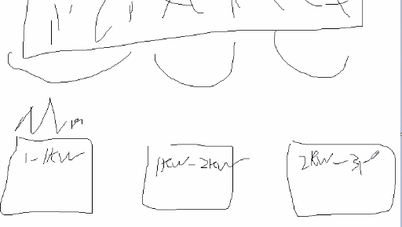

将不同的数据分布到不同的节点为分片

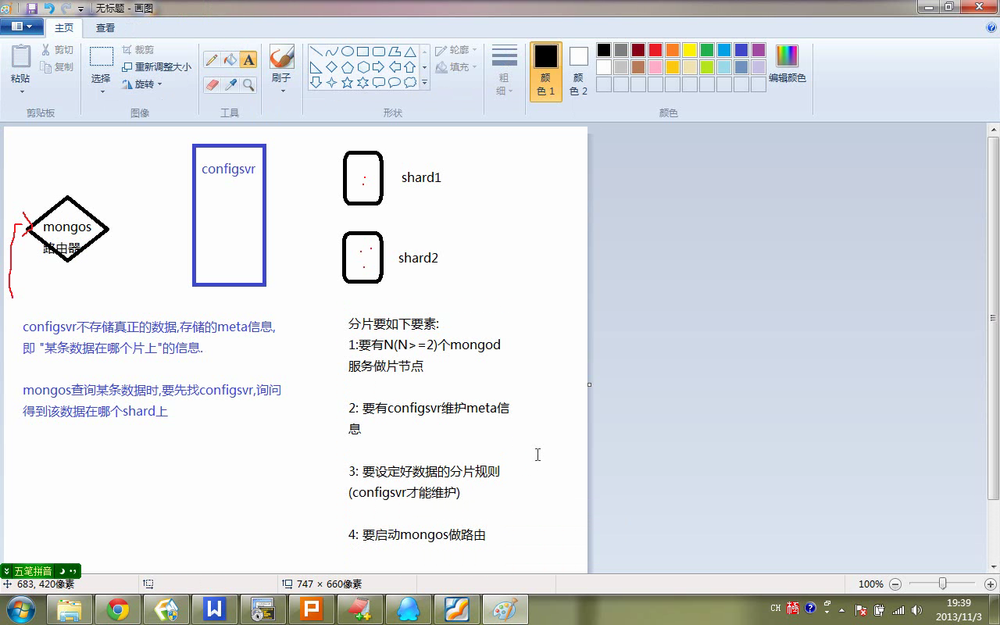

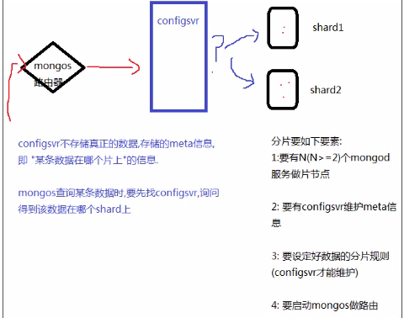

环境搭建：

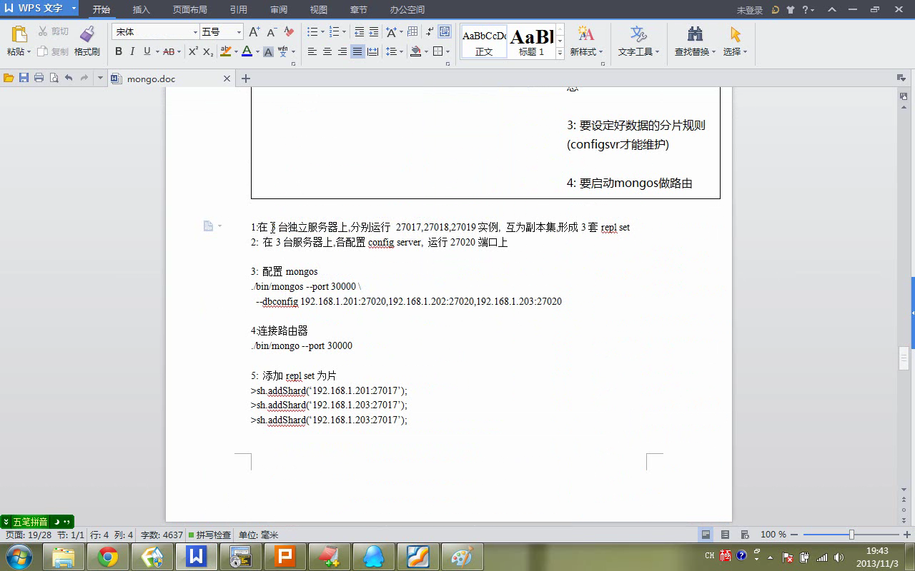

先启动两个节点，作为两个shard

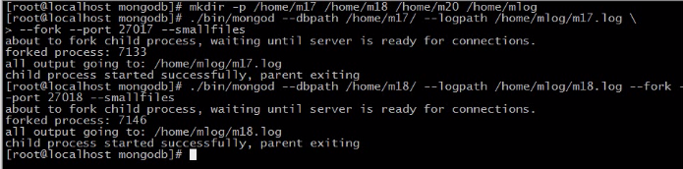

准备ConfigServer

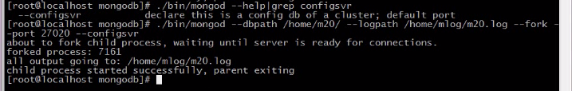

启动mongos即路由器（mongos --help）

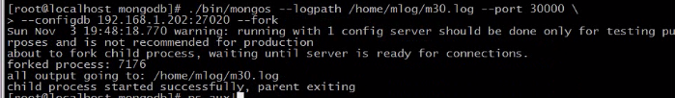

登陆mongos，增加shard节点：



sh.status()查看状态

设置分片规则：

设置shop库启动分片

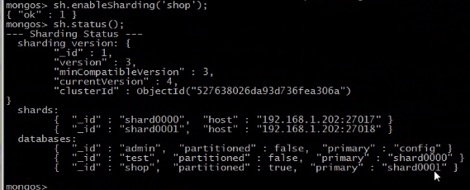

设置集合启动分片，指明片键

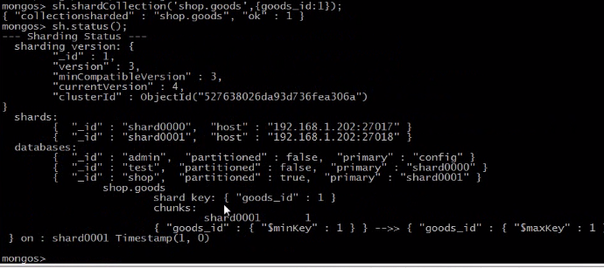

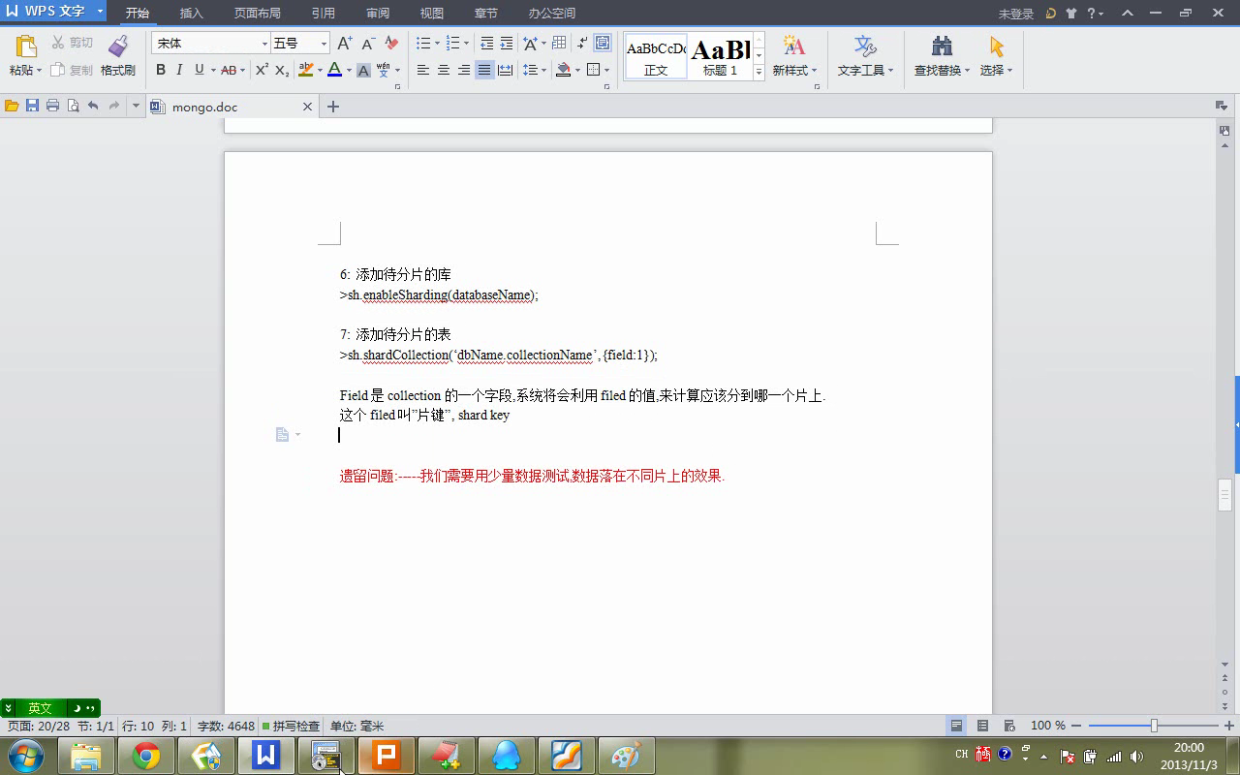



为什么插入了100,000条数据才两条chunk，可能chunk较大。可以通过settings修改

db.settings.save({}id:’chunksize’},{$set:{value:1}})





为了保持shard的chunk的平衡，在shard之间可能会存在chunk的相互移动，产生io问题，同时如果在一个shard集中大量的chunk会导致达到存储容量



# 12-手动预先分片

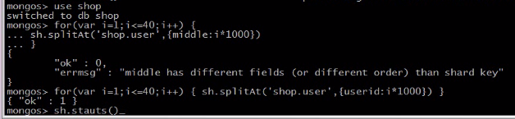

函数splitAt，指定分chunk的标记点

插入数据时先将数据插入到一个shard中，此时此shard中的chunk达到最大值，为了保持与另外的shard平衡需要将此shard中的部分chunk移动到其他的shard，直至所有的shard的chunk保持平衡

可以在插入数据之前手动预先分片，从而使得shard之间不移动数据



# 13-replcation与shard分片结合使用

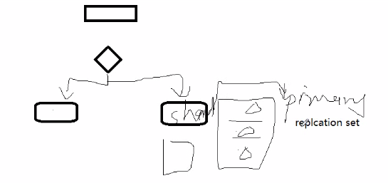

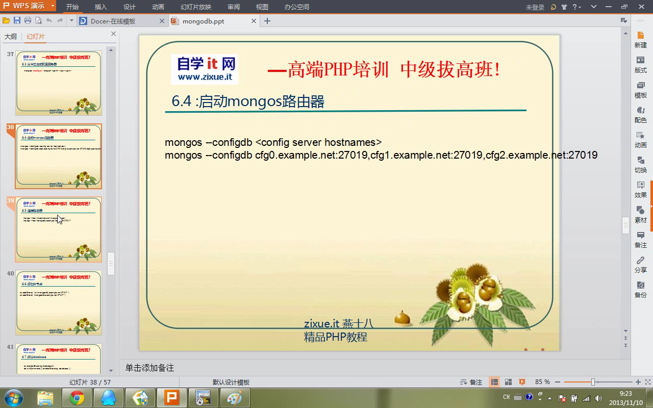

启动ConfigServer

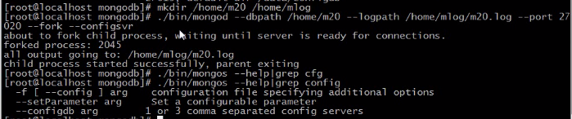

启动mongos,需要指明configServer

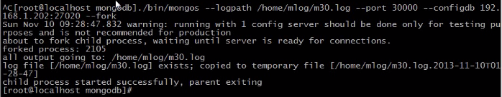

连接到终端，添加复制集作为shard

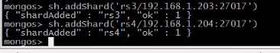

效果

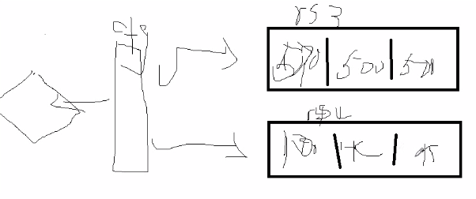

# 14-PHP-Mongo扩展编译及使用

1. 下载扩展包

Wget xxx

2． 解压

1. 编译

调用phpize

扩展的编译：

./configure



make

make install





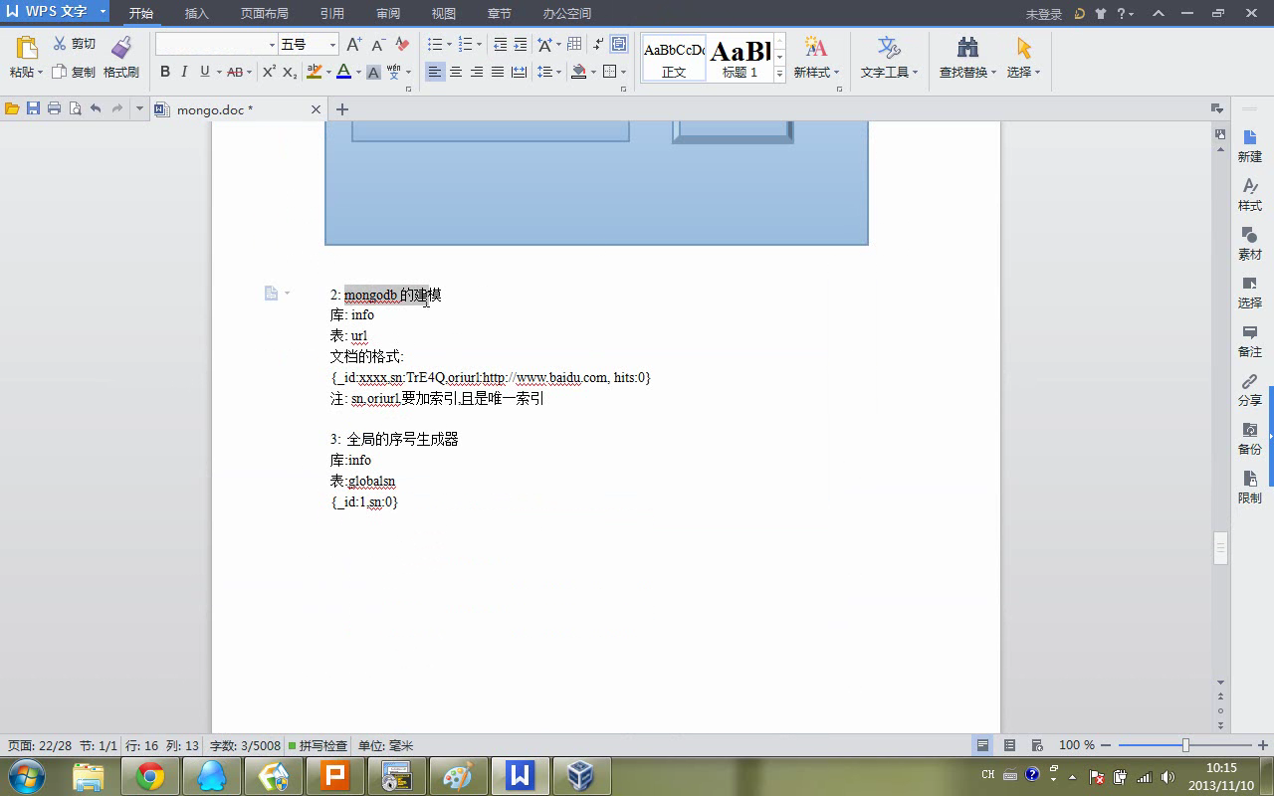

# 15-短网址项目之网址算法







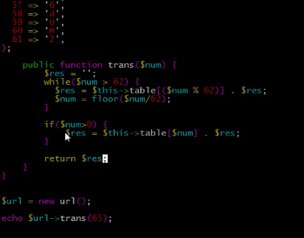

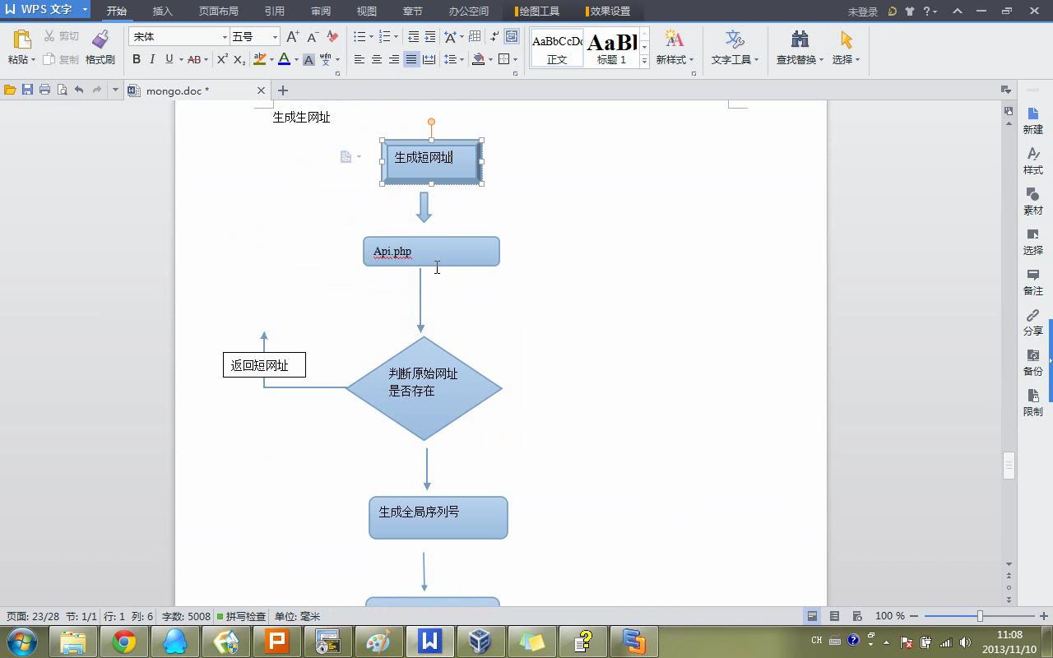

Mongodb：findAndModify